EF-514계열2714
☆시간 세팅
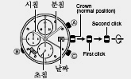

1. 용두를 2단(Second click) 뺀다.
2. 초침이 stop 되면서 0으로 돌라간다.
3. 용두를 원하는 시간으로 돌린다.
4. 시간을 맞춘 후 용두를 다시 끼운다.
☆날짜 세팅
1. 용두를 1단 (First click) 뺀다.
2. 원하는 날짜를 맞추기 위해서 용두를 아래 방향으로 돌린다.
3. 용두를 다시 끼운다.

☆STOP WATCH
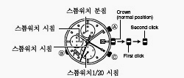
■11시간 59분 59.95초까지 측정 가능
1. C 버튼 →스톱워치 모드 준비
2. C 버튼 →1/20 시침 “0”으로 세팅
3. A 버튼 →start
4. A 버튼 →stop
-다시 A 버튼을 누르면 시작
5. C 버튼 →스톱워치 재 모드 준비
6. C 버튼

☆알람 기능
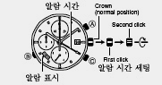
1. 용두를 1단 뺀다.
2. 용두를 위로 돌려 원하는 알람 시간을 세팅한다.
3. 용두를 다시 끼운다.
■알람 중지
1. 알람이 작동 시 B 버튼을 누르면 알람이 꺼진다.

